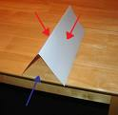
Manualidad

Materiales:
- Una hoja de papel por niño
- Marcadores, crayolas, pegatinas
- Pegamento
Preparación:
No hay preparación
Desarrollo:
Lo primero que los niños deben hacer es escribir el texto de memoria de un lado de la tienda de campaña. Luego, deje que los niños lo decoren de diferentes formas. Recuerde a los niños que Pablo trabajó haciendo tiendas de campañas.

